Автоматизация турфирм. Простое решение сложной проблемы
Розалия Родина, директор ТУРЫ ру.

Сейчас уже, пожалуй, никто не задается вопросом, нужно ли автоматизировать работу турфирмы. Ответ очевиден – да. Ведь не зря именно автоматизированные фирмы в туризме держат первенство по объемам продаж. Фирма, в которой преобладает ручная работа, на сегодняшний день неконкурентоспособна. Ручная работа занимает слишком много сил и времени, и как результат – ошибки и нарекания.
Итак, автоматизироваться нужно, но остаются вопросы, чем и сколько это стоит.
В туризме создано немало отдельных программ и программных комплексов, автоматизирующих процессы в турфирмах. Об этом вы можете прочитать на страницах этого журнала. Вам остается лишь изучить их и выбрать для себя наиболее приемлемое программное обеспечение.
Попробую, не вдаваясь в технические детали, описать, какими программами автоматизации бизнес-процессов располагает на сегодня система ТУРЫ.ру и как они работают.
Давайте рассмотрим, какие процессы протекают в туроператорской и турагентской фирмах, какие из них можно автоматизировать и сколько времени это займет.

Работа офиса ТУРАГЕНТСТВА и его автоматизация
1. Поиск туров
Ежедневно в офис турагентства (ТА) обращается множество клиентов с просьбой подобрать им тур. Причем запросы клиентов настолько разнообразны, что вряд ли можно иметь под рукой готовые варианты ответов. Здесь на помощь менеджеру агентства приходит «Поисковая система», которая позволяет по любой комбинации параметров в запросе в считанные минуты получить варианты туров, необходимые вашему клиенту. Здесь же менеджер может продемонстрировать клиенту красочные иллюстрации отеля с подробным описанием и отзывами туристов.
Заглянув в «Подробности тура», менеджер может более детально рассказать о программе тура, перечислить, что входит в стоимость, а что оплачивается дополнительно, дать подробную информацию по авиаперелету.
Таким образом, агентство получает доступ к упорядоченным предложениям всего туристического рынка, многократно сокращает время на поиск тура и предоставление информации о нем клиенту.
- Оформление заявок и документов
Остановившись на наиболее привлекательном для клиента туре, менеджер приступает к оформлению заявки. Сделать это можно, нажав на кнопку «Бронь». Перед вами появляется практически целиком заполненная заявка, где менеджеру остается только внести данные о туристах и оплате. Сохранив их, менеджер отправляет заявку туроператору.
Все введенные данные автоматически переносятся в другие документы: договор с клиентом, заказ (приложение к договору), памятку, путевку, приходный ордер. Менеджеру остается только их распечатать на принтере.
Таким образом, у менеджера агентства полностью автоматизируется процесс заполнения документов: данные о туристах вводятся лишь один раз, отпадает необходимость вводить данные по туру в каждый документ. Все это значительно сокращает временные затраты и исключает возможность ошибок при многократном заполнении.
- Взаимосвязь с туроператорами
Немалую часть своего рабочего времени агентства тратят на переговоры с туроператорами (ТО): выясняют судьбу своих заявок, уточняют детали поездки, сообщают о дополнительных пожеланиях клиента и каких-либо изменениях, справляются о подтверждении и т.п. Живое общение – это замечательно, но, к сожалению, не всегда можно дозвониться туроператору в нужный момент и информация по телефону недоказуема в случае возникновения каких-либо проблем.
В нашей системе бронирования туроператор и турагент находятся в одном информационном пространстве, и каждый из них имеет доступ к предназначенным для него сведениям. Благодаря этому стало возможным организовать общение непосредственно в самой заявке.
Как это происходит? После заполнения менеджером агентства заявки и нажатия кнопки «Отправить туроператору» заявка становится «видимой» туроператору. С этого момента менеджеры обеих сторон могут менять статус заявки, делать отметки о подтверждении, указывать дату и факт оплаты тура, принимающую сторону и, самое главное, обмениваться между собой сообщениями, оперативно решая любые вопросы. Все сделанные изменения и сообщения фиксируются – видно, кто это сделал и в какое время.
Таким образом, «стираются» расстояния между ТО и ТА, как бы далеко они ни находились друг от друга. Вся история заявки сохраняется и доступна каждой из сторон в любой момент времени. Отпадает необходимость тратить время и деньги на телефонные переговоры.
- Взаиморасчеты
Стоит ли говорить, насколько важно вовремя взять с клиента оплату и вовремя заплатить туроператору за тур. Ведь от этого зависят результаты деятельности и финансовое благополучие фирмы.
Для того чтобы агентство могло контролировать свои взаиморасчеты с туристами и туроператором, непосредственно в самой заявке создан блок оплаты тура, куда заносятся данные о стоимости тура, сумма предоплаты и последующих доплат туриста, оплаты туроператору, автоматически вычисляется комиссия и размер долга.
Таким образом, в любой момент агентство может видеть состояние своих взаиморасчетов с туристом и туроператором по каждой заявке и вовремя производить оплаты или требовать их.
- Работа с заявками. Ведение клиентской базы данных
Для того чтобы успешно работать с заявками, ничего не упустить и легко найти то, что нужно, заявки нужно где-то хранить.
При работе в нашей системе бронирования все заявки агентства складываются в его собственный «Офис On-line», защищенный паролем. В нем агентство может работать со всеми текущими заявками, а также обращаться при надобности к архиву. В «Офисе On-line» видно состояние дел на текущий момент по всем заявкам и по каждой в отдельности – в какой стадии она находится: подтверждение, оплата, долги, готовность документов и т.п. За считанные секунды можно найти заявку любого клиента и все сведения о ней.
- Отчеты
Не последнюю роль в работе турагентства играют отчеты. Ведь именно они позволяют увидеть все ваши достижения, промахи или ошибки и, по возможности, попытаться избежать их в будущем.
В своем «Офисе On-line» агентство может просмотреть отчеты по странам, туроператорам, по количеству заявок и полученной прибыли за любой прошедший период. С помощью отчетов руководитель агентства может более успешно строить свою дальнейшую рекламную и кадровую политику, планировать работу и улучшать ее результаты.
- Сайт турагентства
Сайт турагентства – это его визитная карточка. И для того чтобы сайт был не просто лицом агентства, а еще и приносил прибыль, надо заставить его работать на себя. Как это сделать? Как наполнить сайт информацией? Как автоматизировать процесс обновления? Как с помощью сайта привлечь клиентов?
Решить все эти вопросы можно, используя наше новое программное обеспечение «TurWeb». Оно позволяет организовать автоматическое наполнение сайта актуальной информацией по турам и сделать его привлекательным для туристов с помощью индивидуально настраиваемых «Лучших предложений» по каждой стране.
- Реклама
Реклама – двигатель торговли. И это неоспоримый факт. Как бы ни была хороша ваша фирма, какие бы замечательные услуги ни предлагала, вы ничего не сможете продать, если об этом не будут знать ваши потенциальные покупатели. Реклама - нужная, но дорогостоящая вещь, и поэтому здесь необходимо очень четко оценивать ее эффективность, т.е. соотношение затрат и полученной прибыли.
Чтобы не оставлять наших пользователей один на один с проблемой привлечения клиентов, мы предлагаем им свою рекламную площадку – туристический портал www.tury.ru , который имеет от 6 до 8 тысяч посетителей в день. К нему обращаются туристы, чтобы подобрать себе тур, и заказывают его в ближайшем агентстве, указанном в разделе «Где купить».

Итак, турагентствам для успешного ведения туристического бизнеса мы предлагаем комплекс программного обеспечения, который позволяет быстро подбирать туры, оформлять документы, контролировать состояние заявок и взаиморасчетов, вести клиентские базы данных и получать отчеты. Мы также предлагаем организацию работы сайта и привлечение клиентов с помощью портала www.tury.ru
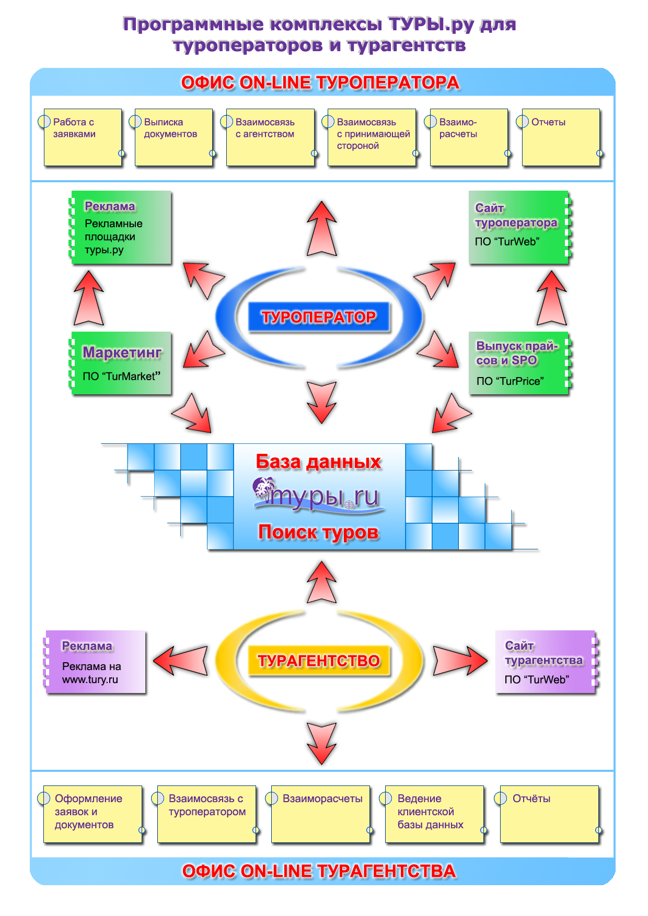
Работа офиса ТУРОПЕРАТОРА и его автоматизация

- Расчет сезонных прайс-листов и выпуск спецпредложений
Это один из основных бизнес-процессов в туроператорской фирме, который достаточно трудоемок и занимает немало времени.
Для обсчета сезонных прайс-листов и выпуска спецпредложений системой ТУРЫ.ру разработано новое ПО «TurPrice», которое обладает высоким быстродействием, проводит проверку на ошибки, формирует предложение туроператора не только в виде обычных файлов в формате Excel, но и позволяет выкладывать готовые туры в базу данных. При этом предложения туроператора тут же появляются и на его собственном сайте, и еще более чем на 350 туристических интернет-площадках. Выбираются предложения туроператора из базы данных с помощью «Поисковиков», в которых можно осуществлять поиск по различным комбинациям параметров и производить бронирование или заказ тура.
- Работа с сайтом
Работа с сайтом включает в себя вывешивание на сайт прайс-листов и спецпредложений, расписания рейсов, остановок продаж, наличия мест, информации по гарантированным отелям и прочей текущей информации. Как правило, в туроператорской фирме этим занимается администратор сайта, имеющий специальные знания и доступ к сайту. Поэтому при его отсутствии сайт не может быть обновлен другими сотрудниками фирмы.
Чтобы избежать этого и максимально ускорить процесс размещения информации на сайте, системой ТУРЫ.ру разработано специальное ПО «TurWeb», позволяющее максимально автоматизировать управление сайтом. Как это происходит? При выпуске новых прайс-листов и спецпредложений с помощью нашего ПО «TurPrice» они тут же транслируются на сайт туроператора. Клиент на сайте может видеть их в привычной для него форме или подбирать с помощью модуля «Поиск туров». Расписание рейсов, информацию по гарантированным отелям и остановкам продаж менеджер туроператора может менять с помощью специального сервиса «Admin» прямо на сайте. Причем остановки продаж по отелям может делать и принимающая сторона, для этого ей всего лишь нужно дать доступ к ресурсу. А вот модуль «Наличие мест на рейсах» полностью автоматизирован – он отражает состояние дел на рейсах и сам закрывает продажи на проданные рейсы. Здесь необходимо только изначально указать квоту мест. Предусмотрена возможность выставлять на сайт туроператора его лучшие предложения, которые автоматически выбираются из базы данных по заданному алгоритму. Также возможно осуществление on-line бронирования тура с направлением заявок в «Офис On-line» туроператора.
- Работа с заявками
Для работы с заявками туроператору предоставляется ПО «Офис On-line», куда поступают заявки с сайта туроператора и от всех агентств, работающих в системе ТУРЫ.ру (на сегодняшний день их число приближается к двум тысячам). Есть возможность ввода новой заявки, поступившей по факсу или на е-mail. Непосредственно в самой заявке можно делать подтверждения, проводить взаиморасчеты, общаться с турагентством и принимающей стороной в режиме «прямого эфира».
- Взаимосвязь с агентствами
Звонки агентств с одними и теми же вопросами (можно ли бронировать этот тур, прошла ли заявка, есть ли уже подтверждение, каким рейсом летят наши туристы и т.д. и т.п.) постоянно отрывают от работы, не дают сосредоточиться, выполнять работу по обработке этих же заявок. Получается замкнутый круг. И чтобы справиться с этим, нужно либо нанимать на работу дополнительный персонал, либо просто не брать трубку.
Но есть другое, более эффективное решение – ответить на эти вопросы до того, как они возникли.
Наше ПО «Офис On-line» позволяет просто снять все эти вопросы и дает возможность быстро ответить на любые другие, возникающие в процессе бронирования. Например, вопрос, можно ли бронировать этот тур, вы снимаете, следя за актуальностью своих предложений и выставляя их как туры «On-line». А вопрос, прошла ли заявка, вы снимаете, меняя ее статус на «Принята туроператором», как только заявка поступила в ваш «Офис On-line», о чем тут же поступает уведомление агенту. А вот вопрос с рейсом вовсе не возникает, так как агентство само выбирает туристу рейс при бронировании. Что касается подтверждения тура, то перелет вы подтверждаете, поставив галочку в заявке, а подтверждение отеля можете передать принимающей стороне, сделав заявку «видимой» для нее. Все остальное общение с агентством по любым другим вопросам вы можете вести непосредственно в самой заявке в режиме прямого эфира в разделе «Переписка с агентством», мгновенно доводя до его сведения всю информацию и получая от него оперативные ответы.
- Взаимосвязь с принимающей стороной
Для того чтобы подтвердить отель и заказать трансфер, нужно обращаться к принимающей стороне, постоянно составляя все новые и новые списки и отсылая их. А ведь можно все это значительно упростить и ускорить, открыв принимающей стороне доступ к ее «Офису On-line», куда поступают заявки, предназначенные ей, и где есть возможность делать подтверждения в режиме реального времени.
А для того чтобы туроператору увеличить достоверность своих предложений, он может дать принимающей стороне доступ к ПО «Stop-sale по отелям», где она может одним кликом «мышки» одновременно на всех рекламных площадках закрывать отели на даты, которые невозможно подтвердить.
- Выписка документов
Непосредственно в «Офисе On-line» туроператор может производить выписку документов - ваучеров, авиабилетов и страховок (производится по спискам, которые автоматически формируются из базы данных заявок на указанные даты), счетов на оплату тура, приходных ордеров, а также формировать и отправлять лист бронирования принимающей стороне.
- Взаиморасчеты
В ПО «Офис On-line» установлен расчетный блок, с помощью которого можно осуществлять контроль по взаиморасчетам между сторонами и подводить итоги сделки.
- Отчеты
По итогам деятельности в «Офисе On-line» предусмотрено получение отчетов за всевозможные периоды времени по различным критериям: странам, агентствам, датам заездов, продолжительности поездок, количеству заявок, финансовым результатам.
- Маркетинг
Маркетинг - это та необходимая вещь, которой приходится заниматься туроператору, чтобы сделать свои предложения привлекательными и востребованными. Для решения этой задачи мы предлагаем туроператорам ПО «TurMarket», предназначенное для экспресс-анализа рынка. С помощью этого программного обеспечения туроператор может оценить, каким спросом пользуются на рынке его направления, и определить положение своих цен по отношению к предложениям других туроператоров этого направления.
- Реклама
Для продвижения своих предложений туроператору важно правильно построить свою рекламную политику. На сегодня одними электронными рассылками и продвижением через свой сайт уже не обойтись – слишком много появилось сайтов и слишком много писем приходит за день в офис турагентства. О рекламе в прессе мы вообще молчим, так как она очень дорогая и работает, скорее, на имидж, чем на продажи.
Система ТУРЫ.ру предлагает к услугам туроператоров рекламные площадки в интернете с суммарной аудиторией, превышающей 120 тысяч посетителей в день, что позволяет в одночасье значительно увеличить охват рынка и донести свои предложения до огромного количества заинтересованной публики.

Таким образом, программный комплекс, предлагаемый системой ТУРЫ.ру туроператорам, охватывает практически все бизнес-процессы - от составления прайс-листов до реализации туров. Все ПО взаимосвязано, что упрощает взаимодействие разных структур между собой. Все процессы максимально автоматизированы, а ручной труд сведен до минимума, что повышает быстродействие и устраняет непроизводительные затраты.

Программные комплексы, созданные системой ТУРЫ.ру для туроператоров и турагентств, обладают следующими преимуществами:
- Высокая скорость установки и подключения.
- Удобство и простота использования.
- Разумная стоимость.
- Высокая отдача.
Наша схема автоматизации достаточно гибкая и позволяет использовать или весь программный комплекс, или его отдельные части, необходимые фирме на данном этапе. Простота использования и разумная стоимость делают наше ПО эффективным инструментом для вашего бизнеса.


Туристическая информационно-поисковая система ТУРЫ.ру
Тел.: (095) 345-43-88, 518-83-46/48. E-mail: info@tury.ru
www.profi.tury.ru www.tury.ru

